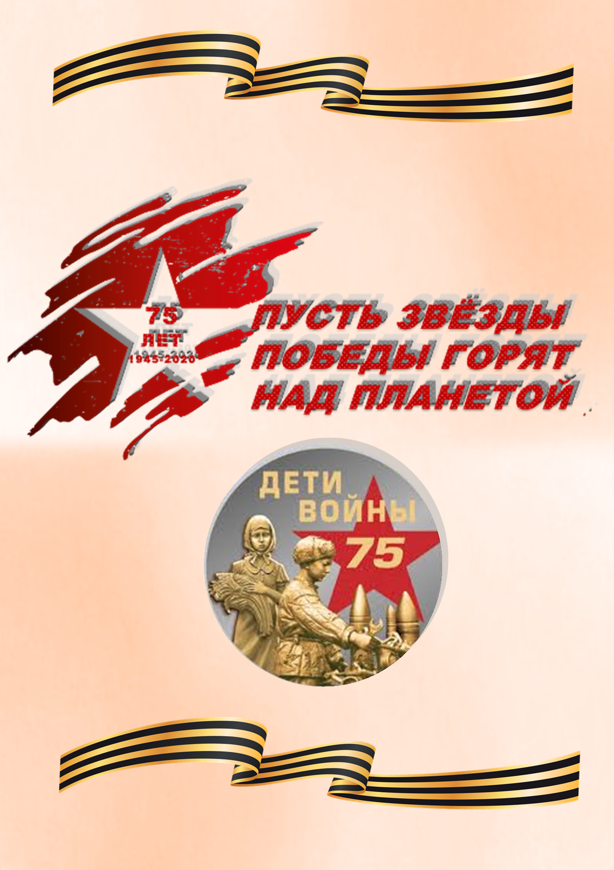


Муниципальное автономное
учреждение дополнительного образования
«Дворец творчества детей и молодежи»

Отдел «Центр детского и молодежного движения «Радуга»

«Дети войны»

Сборник,
посвященный 75-летию Великой Победы

Оренбург, 2020

Авторы-составители:
Кузнецова Наталья Петровна, педагог дополнительного образования отдела «Центр детского и молодежного движения «Радуга»
Киви Анастасия Эдуардовна, методист отдела «Центр детского и молодежного движения «Радуга»

Дети Войны. Сборник / сост. Н.П. Кузнецова – Оренбург: ДТДиМ, 2020. – 17 с.

В сборнике «Дети войны» собраны краткие биографии и воспоминания членов клуба «ЗОЖ» Центрального отделения Оренбургской городской организации «Всероссийского общества инвалидов» (ОГО ВОИ), активно сотрудничающих с отделом «Центр детского и молодежного движения «Радуга» МАУДО «Дворец творчества детей и молодежи».
Сборник «Дети войны» посвящается 75-ой годовщине со Дня Победы в Великой Отечественной войне.

© Кузнецова Н.П., Киви А.Э., 2020


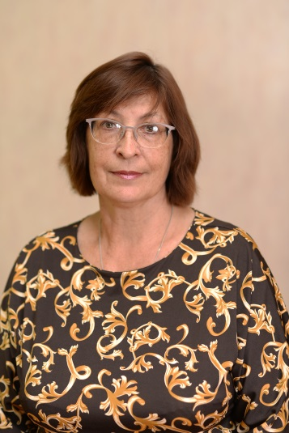

В года Памяти и Славы самого важного праздника, говорящего о значимости подвигов наших дедов и прадедов, хочется выразить слова благодарности всем тем, кто внес вклад в столь значимую для исторического развития общества Победу в Великой Отечественной войне
Оренбургская городская детская общественная организация «Ассоциация «Радуга» и МАУДО «Дворец творчества детей и молодежи» проводит большую работу по воспитанию молодого поколения. Сегодня мы можем в полной мере оценить, что такое счастливое детство и юношество в мирное время.
Мы горды славным подвигом наших предков. Мы чтим память о днях героических сражений и самоотверженных подвигов в тылу! Вечная память воинам, погибшим на полях сражений! Низкий поклон участникам войны! Почет и уважение труженикам тыла! Подвиг наших дедов и прадедов, благодаря которому сегодня наша страна, город может обеспечить счастливое детство, навсегда останется в наших сердцах и умах будущих поколений.
Дети войны - дети без детства! Они не воевали на фронте, но испытали на себе все тяготы войны: лишения, голод, ужасы оккупации, потерю близких. Мы всегда будем помнить о тех страшных временах, в которых прошло ваше детство.
Детям войны, свидетелям и участникам тех трагических лет, мы адресуем самые теплые слова благодарности за их трудовой подвиг, за беззаветную любовь к Родине, за мужество, с которым перенесены годы нужды и лихолетья!
Желаем Вам и Вашим близким добра и мирного неба над головой! Здоровья, счастья и радости в жизни!
Примите искренние поздравления с 75-ой годовщиной Великой Победы советского народа над немецко-фашистскими захватчиками в Великой Отечественной войне 1941-1945 годов!
1941 - 1945 гг

Наталья Петровна Кузнецова,
педагог дополнительного образования,
координатор клуба «ЗОЖ»
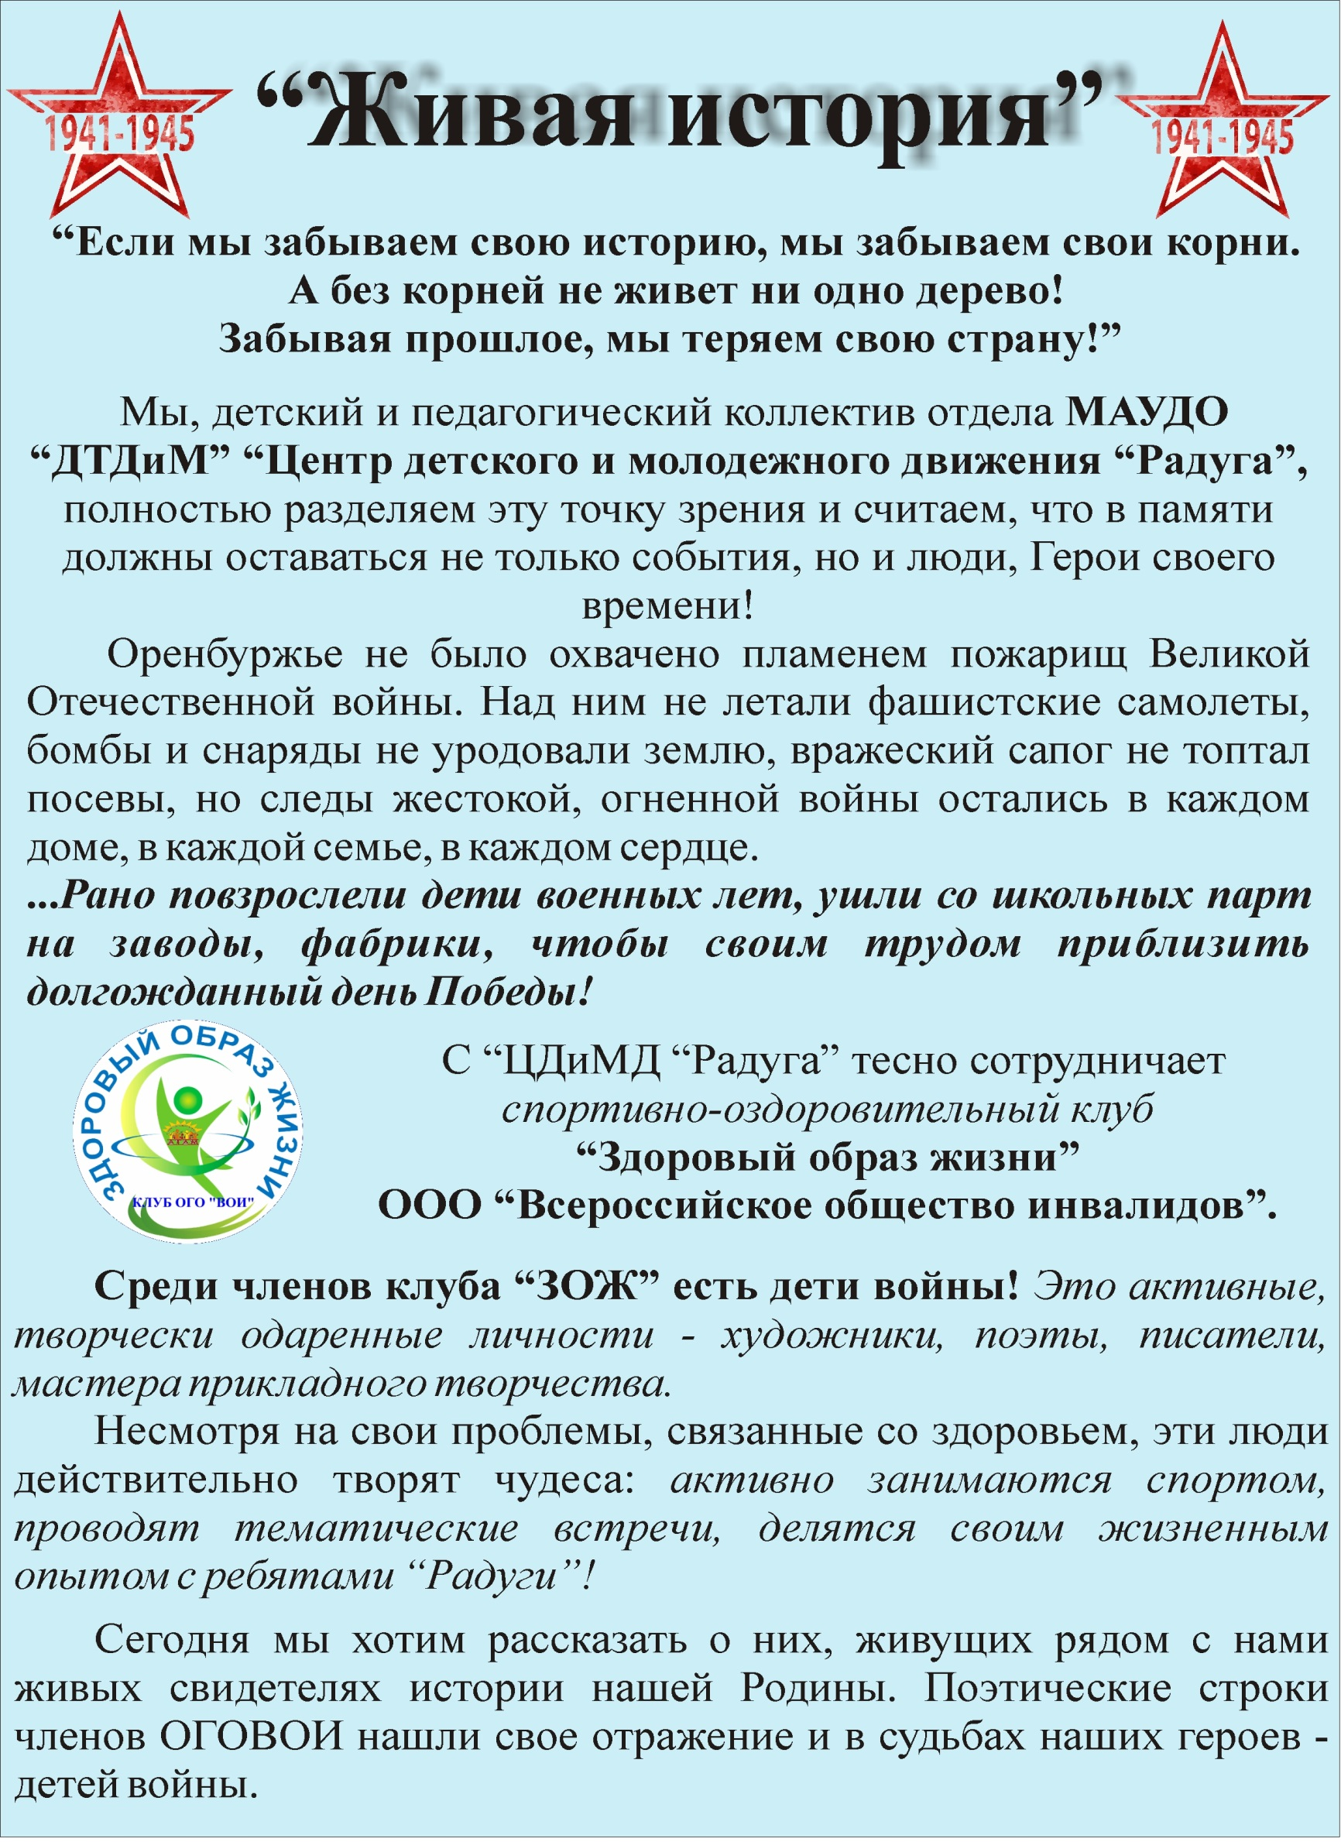

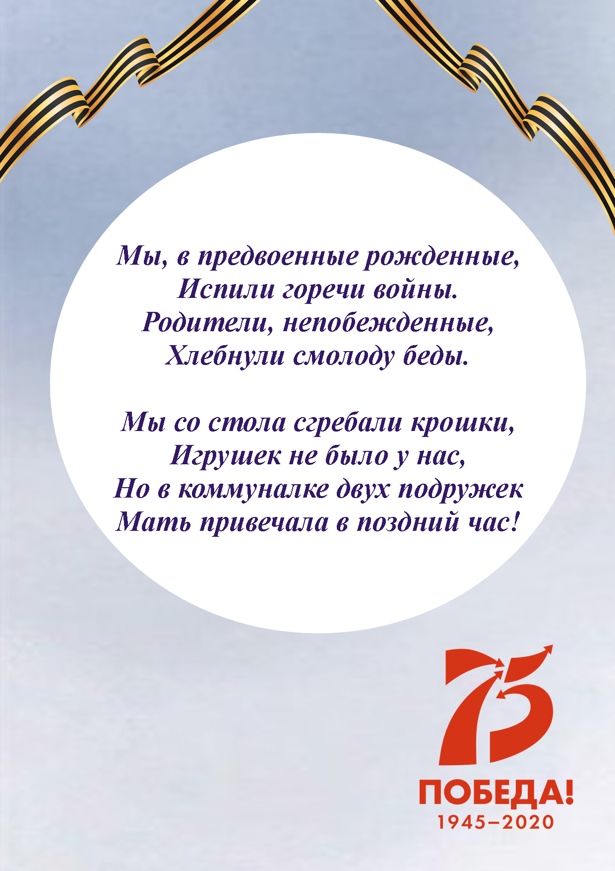

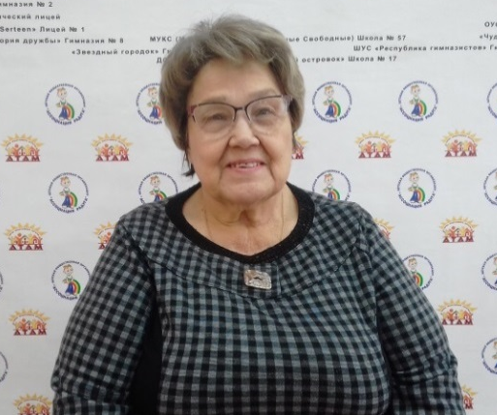
Агафонова Римма Петровна

(1941-2019 гг.)

Не померкнет в памяти людской
Подвиг победителя - солдата.
Кто прошел дорогой огневой
И высокий долг исполнил свято.

Война застала многодетную семью Красновых (Агафонова Р.П.) на хуторе Пески Оренбургской области.
Отец (Краснов Петр Дмитриевич) был коммунистом и председателем колхоза. Он ушел на фронт добровольцем и закончил свой военный путь в Берлине. За боевые заслуги был награжден многочисленными орденами и медалями.
Мама (Краснова Аграфена Ивановна) осталась с пятью детьми одна. Римме было всего один месяц. Семья жила тяжело, старшие дети пошли работать в совхоз. "Выручал семью сохранившийся чудом с довоенных времен сепаратор. Мама перерабатывала для всех соседей молоко, и они часть молока отдавали в счет оплаты. Тем и выживали..." (из воспоминаний Агафоновой Р.П.)
После войны Римма Петровна окончила школу, работала на текстильном комбинате (г. Ташкент), вернулась в родной Оренбург и до выхода на пенсию работала кондитером. Ее выпечка пользовалась большим успехом.
Римма Петровна была яркой, активной личностью. Она 15 лет была бессменным организатором и руководителем спортивно-оздоровительного клуба ОГОВОИ "ЗОЖ".
Дело всей ее жизни продолжается. Молодое и старшее поколение часто проводят совместные праздники. "Связь времен" не прерывается, потому что есть возможность всем встретиться, вдоволь наговориться, поделиться своими знаниями и опытом.

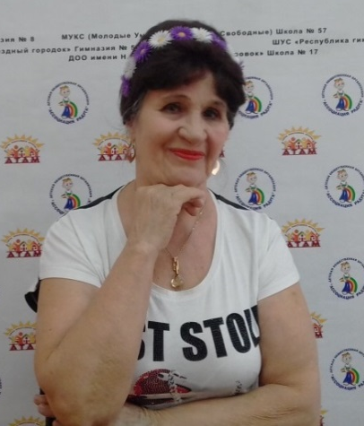
Михайлова Анна Георгиевна

1941 года рождения

Человеку холодно без песни
На Земле, открытой всем ветрам.
Я не знаю: в мире место есть ли,
Где не верят песням, как кострам.

Эти слова красной нитью проходят через всю жизнь Анны Георгиевны. Без песен, музыки, танцев, игры в самодеятельном кукольном театре она не мыслит свою жизнь. Активная яркая и неунывающая женщина. Анна Георгиевна вспоминает свое босоногое детство: отец погиб на фронте в 1942 году, мама вышла замуж, и в семье появились еще дети (всего 11 человек). На всех не хватало еды, маленькая Аннушка сильно болела, но чудом выжила.
Характер помог Анне вынести все тяготы послевоенной жизни, закончить школу, ГПТУ. Анна Георгиевна 40 лет проработала в депо маляром. А сейчас она - лидер в клубе "ЗОЖ". Ее песни, шутки доставляют огромное удовольствие всем.
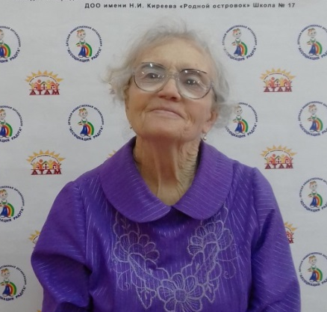
Репина Вера Георгиевна

1937 года рождения

Память... Она, как крылатая птица,
Мчится по свету, тревожа сердца.
Так исчезает забвенья граница,
Что разделяла детей и отца.

Пятилетняя Вера очень хорошо помнит прямую спину отца с заплечным вещмешком. Все дальше и дальше он уходил... на войну, в вечность…
Многодетная семья осталась без кормильца. Мама работала день и ночь, чтобы прокормить детей. Не хватало хлеба, крупы. Очень часто на обед была картофельная кожура. Выжили, но не все… От голода умерла маленькая сестричка Веры.
Вера Георгиевна после войны окончила школу, медицинское училище. Всю жизнь проработала в детском саду, отдавая детям свою нерастраченную материнскую любовь и заботу.

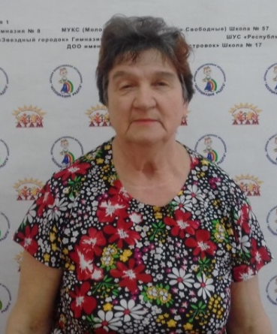
Дупина Анна Афанасьевна

1941 года рождения

"О военных годах вспоминать тяжело… голодное, босоногое детство, одни башмаки на 4-х детей".
В школу Анна пошла на год позже своих ровесников, не в чем было идти. Семья, спасаясь от голода, переехала жить в Ташкент - "хлебный город".
Анна Афанасьевна окончила семилетнюю школу, потом вечернюю, техникум, работала в издательстве ЦК курьером, инженером-диспетчером.
О своей жизни говорит: "У меня была только учеба и работа с утра до позднего вечера".
Сейчас, будучи на заслуженном отдыхе, Анна Афанасьевна может позволить себе встречи с дорогими подругами и задушевные беседы за чашечкой чая в ставшем родным клубе "ЗОЖ". Но иногда задумывается:

"Ох, если бы могла я все вернуть…
В то детство босоногое умчаться
И выбрать в этой жизни другой путь,
Такой как прежде, чтоб веселою статься".
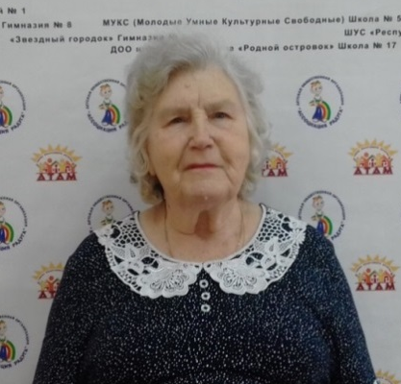
Аброскина Валентина Ивановна

1938 год рождения

Отец (Иван Ефимович) ушел на фронт добровольцем. Семья осталась в селе Петровское Саракташского района. Как и многие, семья жила тяжело, кормились с огорода.
Маленькая Валентина вспоминает: "9 мая все жители села сажали в поле картошку. А в небе вдруг разлетались самолеты. Одна женщина предположила, что это закончилась война.
"Победа!" - на улице кричали.
"Победа!" - было слышно во дворах.
"Победа!" - по радио сообщали,
У всех была улыбка на устах!
Потом встречали,
Кто отцов, Кто братьев,
Кто сыновей, вернувшихся с войны...
Долго ждали своего отца (Ивана Ефимовича) с войны, а дождались похоронку, в которой значилось, что он пал смертью храбрых, защищая свою Родину, в 1943 г.

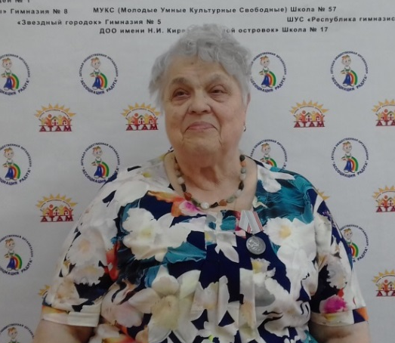
Елагина Нина Евсеевна
1939 года рождения

Семья Косиловых (Елагина Н.Е.) до Великой Отечественной войны жила в
г. Оренбурге. Отца (Евсея Степановича) забрали сначала на Финскую войну, а затем и на Великую Отечественную войну. Он смог увидеться с семьей перед отправкой на фронт только на вокзале. Всего два часа он подержал на руках маленькую Нину.
Домой отец не вернулся. 1943 год был для семьи Косиловых самым трагичным: дом, где проживала семья, обокрали вплоть до матрацев, на которых спали, затем дом подожгли, а следом за этой бедой пришла похоронка - погиб отец.

Я была малышкой в пору ту,
Четыре годика от роду,
До боли четко помню то,
Когда отец понадобился фронту!

Когда и слезы не просохли
От боли проводов отца,
Нас вскоре вновь постигло горе,
То - похоронка на отца!

Мама не выдержала, серьезно заболела, умерла. Нину воспитывала бабушка, учила вязать, вышивать. Они вышивали одеяла на заказ, тем и жили. А еще Нина Евсеевна помнит длинные очереди за хлебом и карточки, которые они очень боялись потерять...
В школе Нинины работы участвовали на различных выставках, получали первые места. И вновь трагедия - уже детская: самую красивую работу "Цветы" украли. Это было сильнейшим стрессом для ребенка, после этого случая Нина Евсеевна до 70 лет не бралась за иголку.
Сейчас в коллекции Елагиной Нины Евсеевны более 24 прекрасных работ, вышитых различными стилями. Это, несомненно, произведения искусств. На фестивалях ОГОВОИ они занимают только первые места.

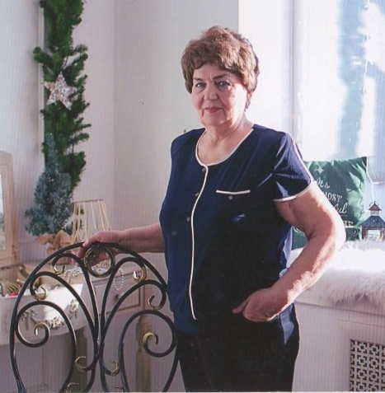
Вавилова Раиса Николаевна
1939 год рождения

Родилась 8 июня 1939 года в
г. Актюбинске (Казахстан). Отец в первые дни Великой Отечественной войны ушел на фронт, оставив жену с пятью маленькими детьми. В 1943 году мама умирает от брюшного тифа. Сирот разбирают люди в свои семьи. Маленькую Раису забирает тетя и воспитывает ее вместе со своими детьми.

Ужас войны никогда не забыть,
Общее горе пришлось пережить -
Голод и холод, разруху страны -
Трудное время и после войны.

В 1946 году после окончания Японской войны отец возвращается домой. Он с благодарностью к людям, приютившим его детей, воссоединяет семью, забирает всех детей домой, через некоторое время вновь женится.
Многодетная семья (8 детей) жила очень тяжело, плохо питались. Маленькая Раиса долго не разговаривала, плохо училась в начальной школе (не было сил). Время лечит. Так получилось и с Раисой… Она окрепла, занялась спортом, после 7-го класса поступила в техникум бухгалтеров железнодорожного транспорта.
Велоспорт развил у Раисы Николаевны уверенность в себе, способствовал нормализации здоровья, оптимистическому отношению к жизни. А медали 1 и 2 степени, полученные на Всесоюзных соревнованиях, до сих пор хранятся в ее домашнем архиве.
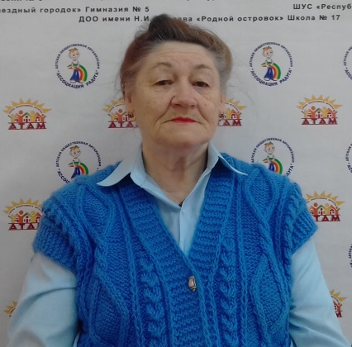
Потехина Тамара Николаевна
1939 год рождения

Отца Тамары Николаевны (Ковалева Николая Александровича) взяли в армию в 1940 году. Тамаре на тот момент исполнился 1 год. Мама (Матрена Григорьевна) работала в Летном училище, а маленькая Тамара оставалась с бабушкой.
В 1942 году в г. Оренбурге случилось большое наводнение, все взрослые пошли смотреть на разлив Урала, а трехлетнюю Тамару оставили дома одну. Тамара была непоседливым ребенком. Она вспоминает: «Я открыла тяжеленную крышку с чугунка и всю кашу из него ложкой разложила на полу. Получилось очень красиво». Но семья осталась без обеда.
В 1943 году Тамара была на новогоднем утреннике, рассказывала стихи, танцевала в костюме стрекозы, сшитой из марли. Маленькой актрисе вручили приз - тряпочного зайку. Тамара была на "седьмом небе" от счастья.

Я вспоминаю Новый год военный:
Под крышу занесенная изба,
Когда глаза раскрывши с удивленьем,
Кружилась, ожидая, детвора.

Из старых книжек клеили мы цепи
И белку рисовали на флажке.
Как ждали праздник дней военных дети -
Мы елку видели лишь в букваре.

В военные годы Тамара помогла взрослым: рвала траву, кормила коров. А ранней весной с бабушкой сажали картошку: бабушка копала лунки, а девочка в них бросала картошку.
После окончания школы поступила в ФЗО. Работала швеей на фабрике. Была ударником коммунистического труда. В последствие преподавала в швейном училище.

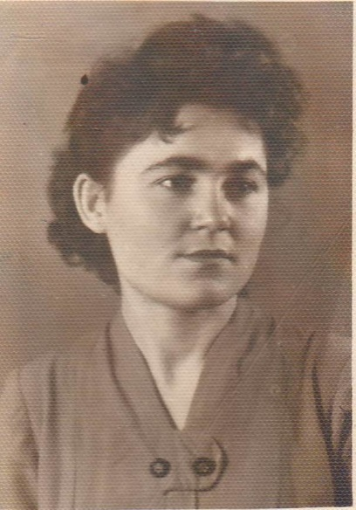
Шепель Антонина Филимоновна
1936 год рождения

Родилась в маленьком селе Трудовое Оренбургской области 10 мая 1936 года.
Первое яркое воспоминание 4-х летней Тони: поздняя снежная осень, сани - розвальни, мешки с вещами, родители, дети, плачущая бабушка (Клеопатра Тихоновна) бежит за санями, вцепившись в борт, падает, лошади продолжают бег, волоча бабушку по снегу... Семья переезжает жить в теплый, далекий, хлебный Таджикистан...

Покинуть пришлось все, чем мы дорожили,
Заветные, милые сердцу места.
Остались игрушки в печальной квартире,
А вороны тихо над нами кружили...

Отца (Филимона Петровича Матвеева) призвали на фронт в 1941 году. Вся семья провожала его на вокзале. И второе воспоминание уже 5-летней девочки: общий тесный вагон, куча людей, слезы и крики прощания. Ведь никто не знал, кто из них вернется домой. Отец с фронта писал письма, просил жену сохранить, не терять детей. Для него это было очень-очень важно.

Семьдесят восемь писем солдата -
Память о жизни его.
К ним прикасался он сердцем когда-то -
Это дороже всего.

Антонина Филимоновна окончила школу и текстильный техникум имени И.В.Сталина. Всю жизнь проработала ткачихой. Она любит природу и "братьев наших меньших". Не может пройти мимо бездомных собак, кошек. Всех накормит, пристроит в хорошие руки.

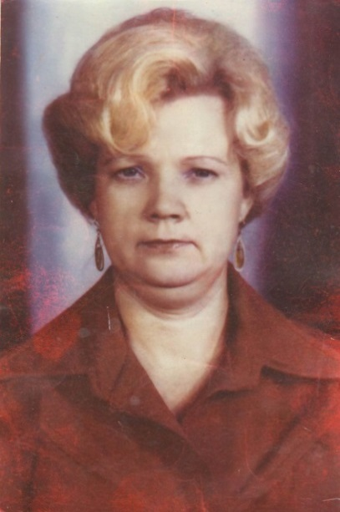
Черноног Нина Михайловна
1940 год рождения

"Моя милая Русь!
Замирает сердечко:
Толи выживешь ты,
Толь растопчут тебя.
Все сомнения прочь!
Потому что из пепла не раз,
Возрождалась моя милая Русь".

Эти стихи написала Нина Михайловна Черноног. В ее литературном дневнике произведения о Родине, о мужестве и храбрости непобежденного русского солдата, о вдовах, сиротах, о слезах матерей.
Родилась Нина Михайловна Черноног 10 ноября 1940 года в городе Оренбурге. Как и во многих советских семьях, отец добровольцем ушел на фронт, прошел с боями всю войну, участвовал в Сталинградском сражении, освобождал Блокадный Ленинград. Победу встречал в Берлине.
Ранним летним утром вернулся домой и застал своих 6-ых детей спящими. Он был поражен увиденным: в кроватке спали маленькие "ангелочки", белоголовые, чистые и здоровые. Эта картина долго стояла перед его взором после ужаса войны - увидеть мирные лица своих любимых детей.
Война долго не "отпускала" отца (из воспоминаний Черноног Н.М.). Отцу часто снились ужасы войны... Раскат орудий и бомбежка.
Нина Михайловна окончила школу, поступила в медицинский институт. На работу по распределению была направлена в Казахстан. К больным добиралась на верблюдах. Было интересно и сложно. Приходилось быть врачом универсалом: лечить и раковых больных, и принимать роды.
Нина Михайловна вспоминает, как однажды она в мае нарвала букет чудесных тюльпанов, и ее стала преследовать "бешенная" корова с огромными рогами. Нина Михайловна бежала вдоль полотна железной дороги, бросила букет, перебралась через пути, так как не смогла преодолеть высокую насыпь.
Нина Михайловна Черноног - активная и творческая личность. Ее стихи заставляют людей сопереживать, думать и мечтать.

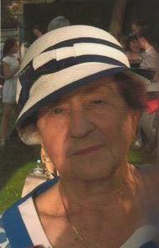
Рыбалкина Ираида Александровна
1934 год рождения

Родилась 10 июля 1934 года в Киргизии. Перед началом войны многодетная семья Демиховых переехала в г. Джамбул (Казахстан). Глава семьи, Демихов Александр Федорович, 20 августа 1941 года был направлен на фронт в 316-ю стрелковую дивизию генерала И.В.Панфилова. Погиб в ноябре 1941 года, защищая Москву.
Семья жила тяжело, работала только мама (Демихова Ираида Ивановна), дети помогали, как могли. Старшие ухаживали за маленькими (самому младшему из детей было всего 20 дней) и старенькими бабушкой и дедушкой. Ираида работала в огороде, полола кукурузу и бахчи.
12-летним подростком встретила День Победы. По ее воспоминаниям это был яркий и солнечный день.

Победный марш прошел по всей планете,
От счастья плакали и взрослые и дети.

После окончания школы Ираида Александровна переехала в 1952 году в г. Чкалов (Оренбург). Поступила в педагогический институт, училась математике, стала многодетной мамой, за профессиональную педагогическую деятельность получила звание Заслуженный работник образования, за многолетний труд - ветеран труда.
Ираида Александровна - яркий, увлеченный человек, любит петь, великолепно шьет, с большим удовольствием занимается в спортивно-оздоровительном клубе "ЗОЖ". Она незаменимый участник творческих мероприятий клуба.

Кузнецова Наталья Петровна,
Киви Анастасия Эдуардовна

«Дети Войны»
(сборник)

Ответственный за выпуск: Н.П. Кузнецова
Компьютерная верстка: А.Э. Киви

Муниципальное автономное учреждение
дополнительного образования
«Дворец творчества детей и молодежи»
460026, город Оренбург, ул. Карагандинская, 37а,
тел./факс (3532) 70-32-55
сайт: www.dtdm-oren.ru
е-mail: dvorec@dtdm-oren.ru
Информационно-издательский центр



